国都报告系列 2012年7月6日 星期五
国都钢材周报

【本周焦点】
国都期货研发服务部
分析师：韩炜
执业编号：F0243252
电话：010-84183020
邮箱：hanwei@guodu.cc

地址：北京市东城区东直门南大街3号国华投资大厦10层
国都期货有限公司
网址：www.guodu.cc


中国6月汇丰制造业PMI终值连续第八个月低于50
汇丰银行(HSBC)周一(7月2日)公布的数据显示，6月中国制造业采购经理人指数(PMI)终值降至48.2，为七个月来最低，但略高于一周前发布的初值48.1。
钢铁业6月或再现全行业亏损 利润不及卖猪肉
中国钢铁工业协会(下称“中钢协”)近日公布的数据显示，1~5月份大中型钢铁企业实现利润仅为25.33亿元，同比下降达94.26%；其中亏损企业亏损额117.49亿元，亏损面达到32.5%。
美国PMI三年来首次跌破50 欧元区陷3年谷底
美国供应管理协会2日发布的数据显示，美国6月制造业采购经理人指数（PMI）为49.7，较5月的53.5显著回落，远远低于市场预期。这是该指数自2009年7月以来首次降至50的荣枯线以下。
欧元区同日发布的制造业数据也表现不佳。6月欧元区制造业PMI终值为45.1，与5月持平。德国6月的制造业PMI终值为45，创3年来新低。
6月非制造业PMI为56.7% 创三个月新高
中国物流与采购联合会、国家统计局服务业调查中心3日发布数据显示，6月份中国非制造业商务活动指数为56．7％，较上月上升1．5个百分点，这是该指数连降两月后再现回升。
央行下调人民币存贷款基准利率0.25个百分点
中国人民银行决定，自2012年7月6日起下调金融机构人民币存贷款基准利率。金融机构一年期存款基准利率下调0.25个百分点，一年期贷款基准利率下调0.31个百分点；其他各档次存贷款基准利率及个人住房公积金存贷款利率相应调整。
欧洲央行宣布下调25个基点至0.75%
欧洲央行宣布将基准利率（主要是再融资利率）下调25个基点至0.75%，隔夜贷款利率下调25个基点至1.50%，隔夜存款利率下调25个基点至0%。欧洲央行行长德拉吉将于北京时间晚8点半召开发布会。
一、市场行情
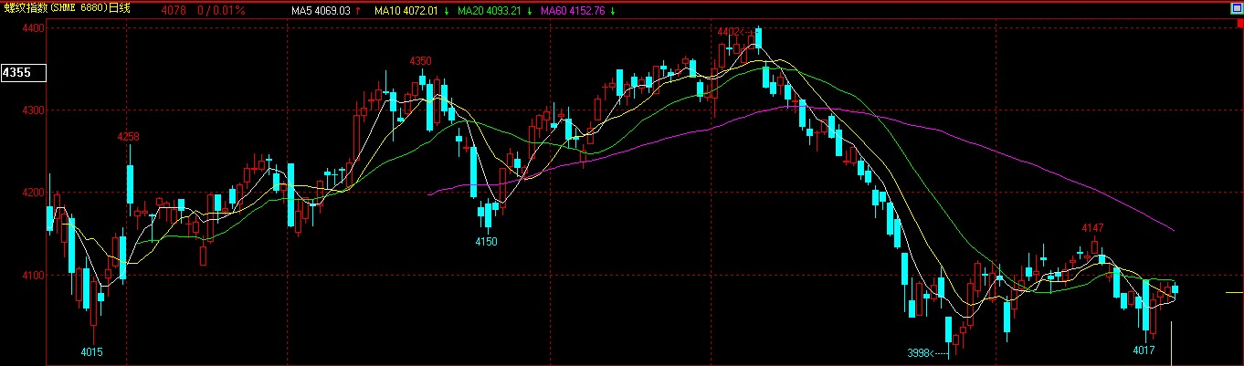

数据图表来源：文华财经
期货：本周周一的数据让市场对经济下行预期大幅放大，但周二市场便出现明显反弹，且随着信息的配合期价不断攀升。但截至周五收盘并没有收复周一盘中高点，而且周四晚间央行和欧洲央行均进行了降息操作，但这并没有激发市场做多热情，反而让投资者对经济的担忧更加严重，截至周五收盘，RB1210收于4089点。

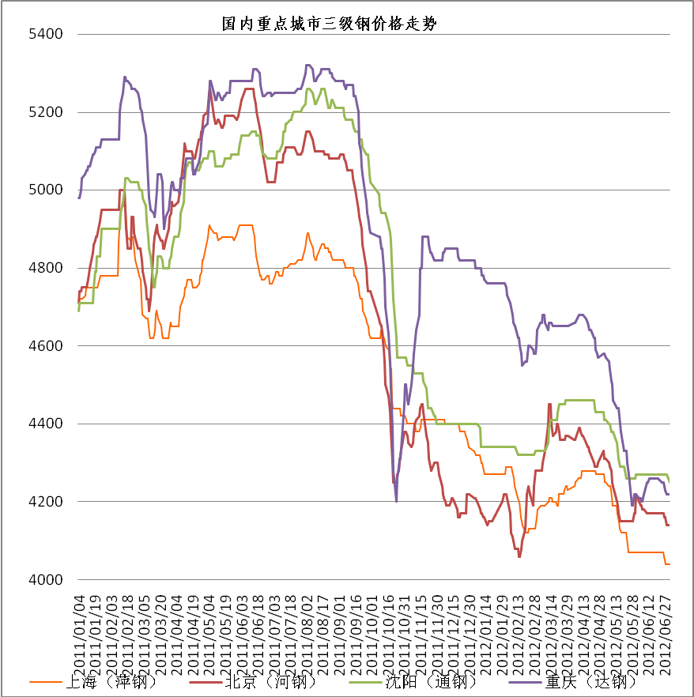
数据图表来源：Mysteel
现货：现货市场本周仍然保持弱势运行，贸易商库存偏低且接货意愿不强，处于明显的观望心态，但国内部分市场存在止跌迹象。但由于短期并没有实际需求有效跟进，下游终端采购也并不乐观。截止本周五，20mm规格HRB335材质螺纹钢北京为4030元/吨。

二、原料情况
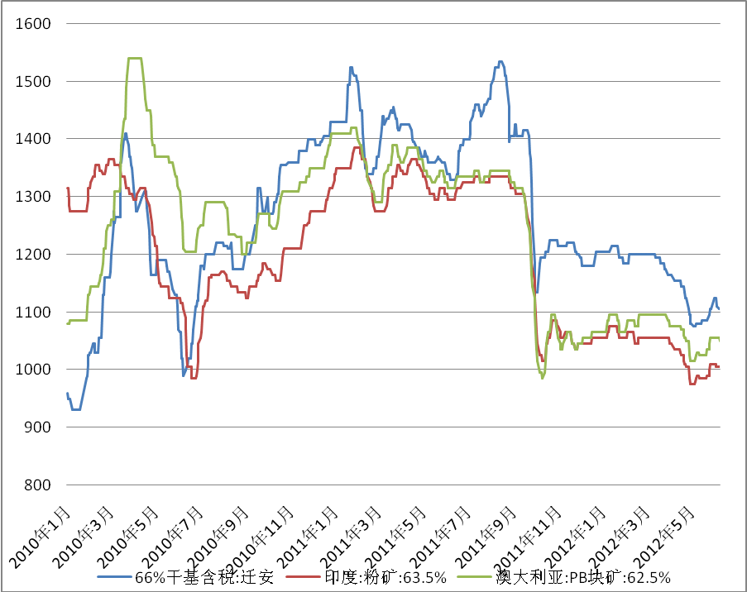
数据图表来源：国都期货公司
本周铁矿石市场价格整体维持盘整行情，外矿市场周初试探性拉涨后成交不佳，询盘冷清，现货市场持稳少量成交，供需双方多僵持。
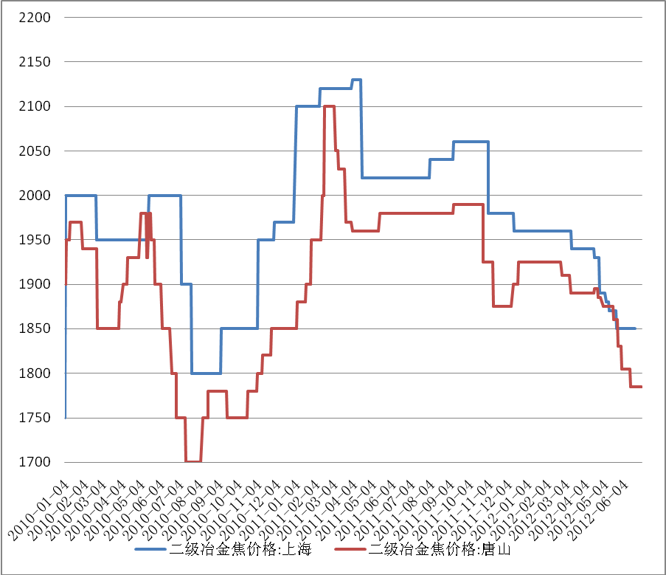
数据图表来源：国都期货公司
本周国内焦炭市场仍然维持继续弱势，在焦煤限产意愿增强，钢厂采购意愿减弱的情况下，焦炭价格难有明显变化。
四、库存情况
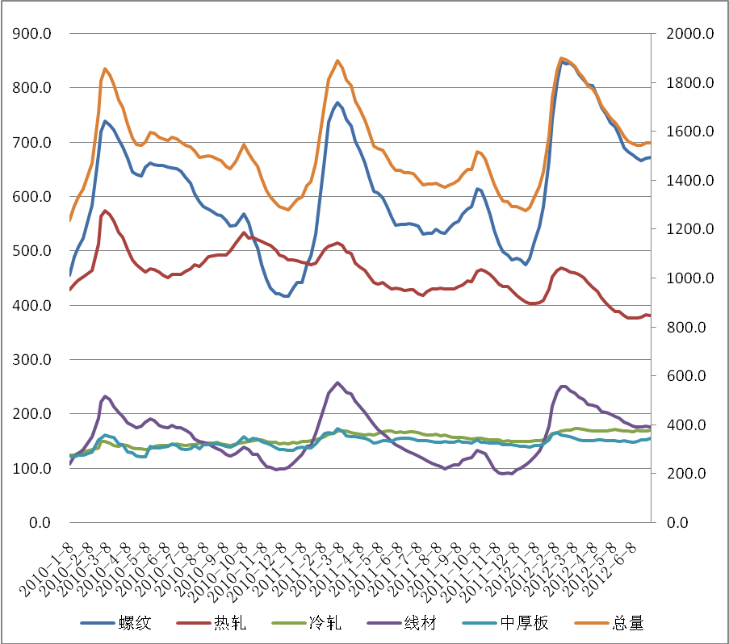
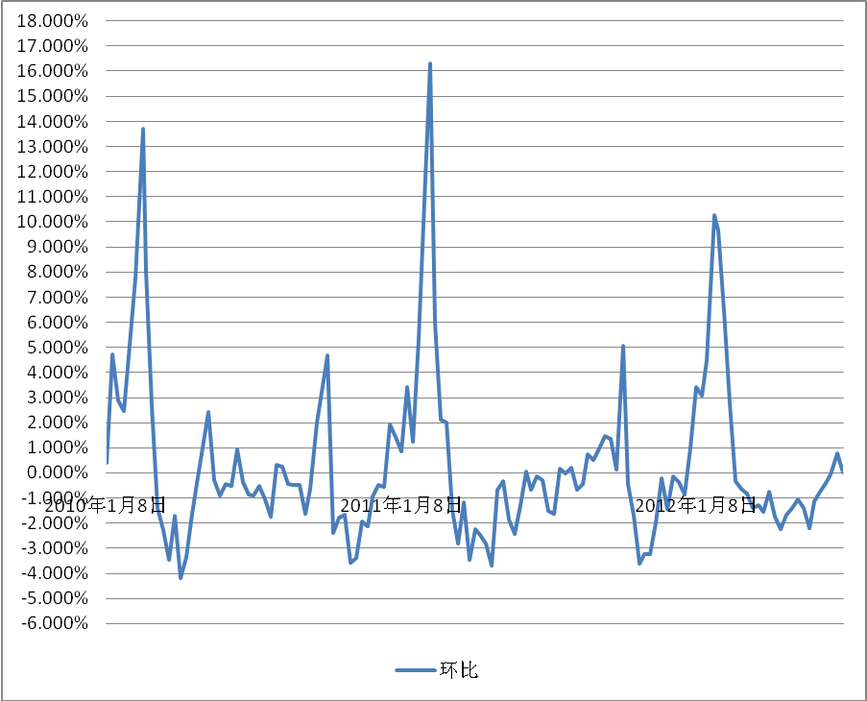
数据图表来源：国都期货公司
从社会库存来看，目前我国下游需求仍然没有明显好转迹象，虽然环比增速有所回落，但仍然处于上升状态，短期市场压力仍然较大。
五、策略参考
在年内央行第二次快节奏降息以后，市场对国内经济数据的悲观情绪明显增加，纷纷预期下周数据将明显不佳，另外欧元大跌推动美元上涨和不佳的非农数据让市场更加担心下周资本市场走势，但不可忽视的是降息的累计作用不同于降准。现货方面也保持较弱走势，各地市场价格纷纷窄幅下调，且原料价格存在走弱迹象，贸易商心态有明显变化。技术上，短期内日线和周线仍然维持空头排列走势，关注20均压力变化。

免责声明：
如果您对本报告有任何意见或建议，请致信于国都信箱(yfb@guodu.cc），欢迎您及时告诉我们您对本刊的任何想法！
本刊所有信息均建立在可靠的资料来源基础上。我们力求能为您提供精确的数据，客观的分析和全面的观点。但我们必须声明，对所有信息可能导致的任何损失概不负责。
本报告并不提供量身定制的投资建议。报告的撰写并未虑及读者的具体财务状况及目标。国都期货研究团队建议投资者应独立评估特定的投资和战略，并鼓励投资者征求专业财务顾问的意见。具体的投资或战略是否恰当取决于投资者自身的状况和目标。
版权声明：（c）本报告版权为国都期货有限公司所有。本刊所含文字、数据和图表未经国都期货有限公司书面许可，任何人不得以电子、机械、影印、录音或其他任何形式复制、传播或存储于任何检索系统。不经许可，复制本刊任何内容皆属违反版权法行为，可能将受到法律起诉，并承担与之相关的所有损失赔偿和法律费用。涉及版权的所有问题请垂询：010-64000083。

